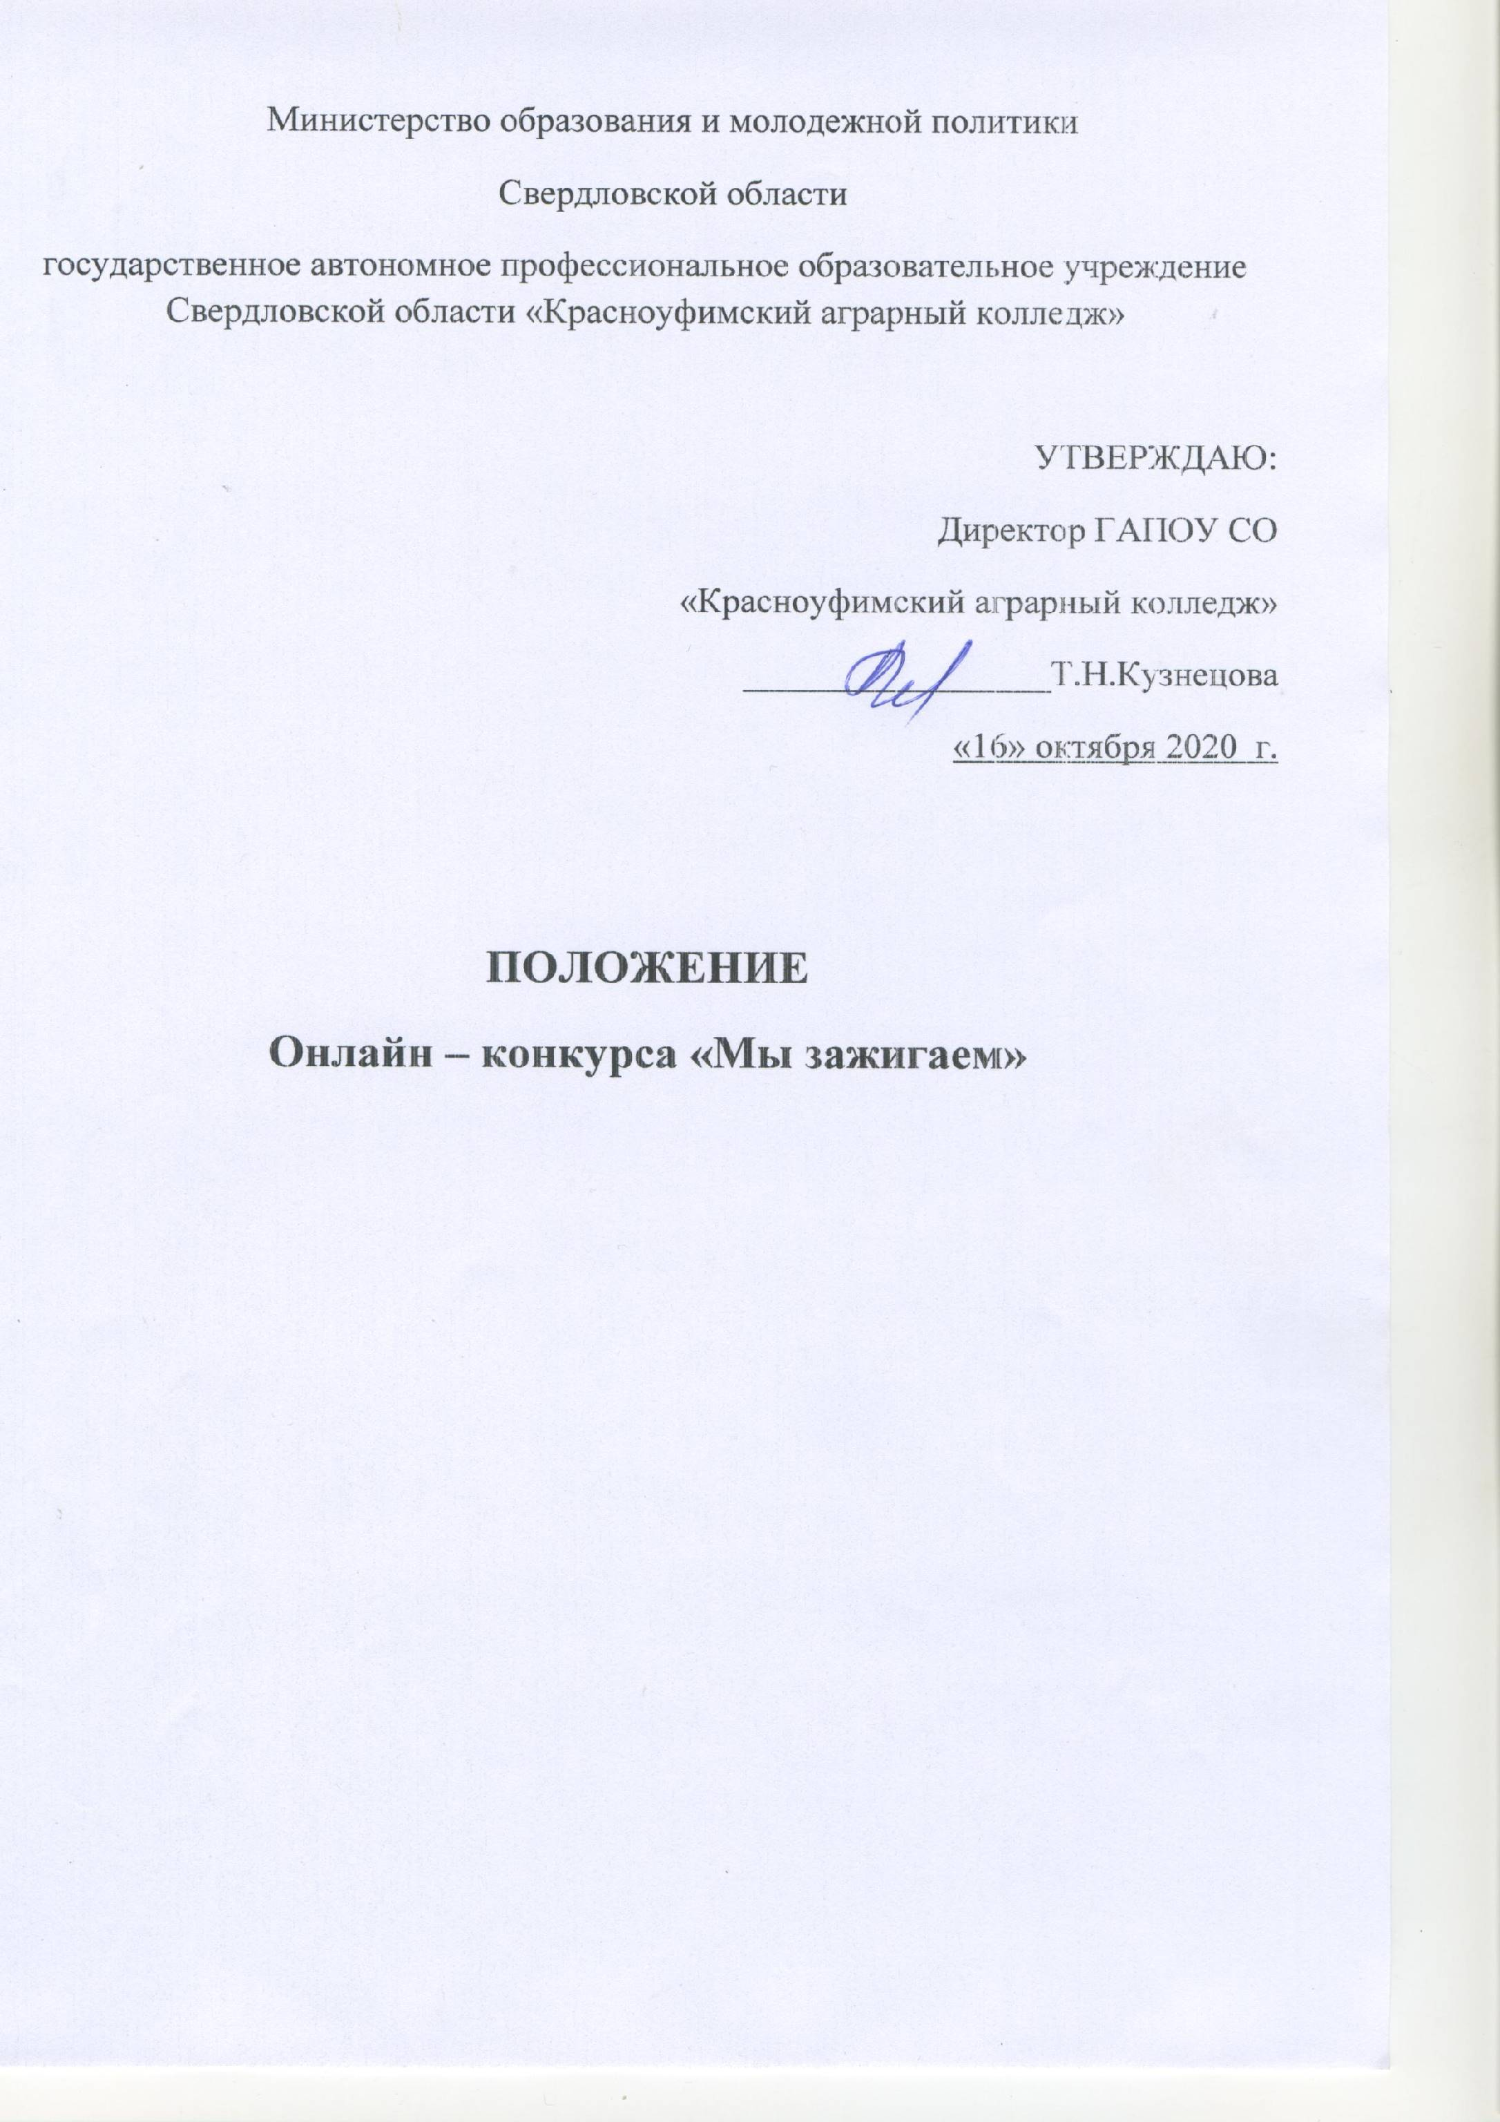
1. Общие положения
1.1 Настоящее Положение (далее – Положение) определяет порядок организации и проведения онлайн - конкурса «Мы зажигаем» (далее Конкурс) для обучающихся ГАПОУ СО «Красноуфимского аграрного колледжа».
1.2 Конкурс проводится в целях выявления творчески активных студентов
1.3 Настоящее Положение разработано в соответствии с планом работы ГАПОУ СО «Красноуфимский аграрный колледж».
1.4 Организаторами Конкурса являются: ГАПОУ СО «Красноуфимский аграрный колледж»
2. Цель и задачи Конкурса
2.1. Цель Конкурса – формирование активной жизненной позиции студенческой молодежи.
2.2 Задачи:
2.2.1 Формирование активной жизненной позиции студенческой молодежи
2.2.2 Развитие художественно – творческих способностей молодого поколения; 2.2.3 Повышение творческого интереса молодежи к организации содержательного досуга
2.2.4 Укрепление традиций студенчества «Красноуфимского аграрного колледжа»
2.2.5 Формирование актива среди студентов колледжа
3. Участники конкурса
3.1. Участниками Конкурса являются обучающиеся «Красноуфимского аграрного колледжа», как индивидуально, так и в составе коллектива.
3.2 Одна группа может представить на Конкурс несколько работ в каждой номинации.
3.3 Участник может представить только одну работу на Конкурс, независимо от номинации.
3.4. В каждой номинации работы оцениваются отдельно и определяются призовые места.
4. Жюри Конкурса
4.1 Работы будут оцениваться независимой экспертной комиссией, состав которой формируется из педагогов ГАПОУ СО «Красноуфимский аграрный колледж», педагога – библиотекаря ГАПОУ СО «Красноуфимский аграрный колледж», ведущего методиста МАУ ЦКиД г.Красноуфимск.
5. Сроки и место проведения
5.1. Место проведения: ГАПОУ СО «Красноуфимский аграрный колледж»
5.2 Сроки проведения: Первый этап – с 16 октября по 30 октября 2020 г.– сбор заявок, прием работ, проверка работ на соответствие требованиям согласно Положению. Второй этап – с 30 октября по 6 ноября 2020 г.– оценка конкурсных работ экспертной комиссией, подведение итогов, оформление наградных документов. Третий этап – с 6 ноября по 10 ноября 2020 г.– оформление наградных документов. Четвертый этап – 11ноября 2020 г., награждение победителей конкурса «Мы зажигаем».
6.Организация и порядок проведения Конкурса
6.1 Колледж определяет порядок проведения и участия в Конкурсе, его организационно-методическое обеспечение, порядок определения победителей и призеров.
6.2 Вся полнота ответственности за точное соблюдение положений текста настоящего Положения и всех его Дополнений во время проведения Конкурса возлагается на организаторов Конкурса.
6.3 Заявки и работы (видеоматериалы) принимаются с 16 октября по 30 октября 2020 г. на электронный почтовый адрес: sonka_94@mail.ru Вложение должно содержать два файла: конкурсную работу; заявку в формате «Word» (приложение 1)
6.4 Работы, представленные на конкурс, принимаются в индивидуальном и в коллективном исполнении.
6.5 Работы, оформление которых не соответствует требованиям, к рассмотрению приниматься не будут.
6.6 Участие в конкурсе бесплатное.
6.7 Участники: студенты колледжа
6.8 Номинации: «В ритме танца» - видео – ролик с сольным или групповым исполнением танцевального номера,
«Мастер слова» - видео – ролик поэтической вариации,
«Театральное искусство» - видео – ролик сценического искусства. (инсценировка, художественная постановка литературного произведения).
Мультимедийная презентация «Короткометражка года» - тема студенчества и жизни в «аграрном колледже»,
«Потрясающий вокал» - видео-ролик с сольным или групповым исполнением вокального номера,
«Поразили наповал» - видео-ролик с сольным или групповым исполнением в оригинальном жанре;
«Авторское право» - видео-ролик с сольным, групповым исполнением сценического номера собственного сочинения
7.Оценка представленных материалов
7.1 Творческие работы оцениваются на соответствие тематике Конкурса, оригинальности, творческого подхода и художественного мастерства. Победители и призеры Конкурса определяются на основании результатов оценки работ участников Конкурса в соответствии с критериями, указанными в настоящем Положении, отдельно по каждой номинации. Результаты участников заносятся в итоговую таблицу.
7.2 Эксперты оценивают творческие работы по следующим критериям:
7.2.1 «В ритме танца» - видео – ролик с сольным или групповым исполнением танцевального номера. Длительность ролика c записью исполнения должна быть не более 4 (четырех) минут; видео должно быть в формате MP4; размер файла не более 1 ГБ; соответствие репертуара возрасту; Уровень исполнительского мастерства; Степень сложности репертуара; Органичное включение различных выразительных средств (костюм, реквизит, и т.д.).
7.2.2 «Мастер слова» - видео – ролик поэтической вариации. Художественное чтение стихов (декламация стихов, чтение по ролям, инсценированное чтение). Длительность ролика c записью декламации стихотворения — не более 3 (трех) минут; видео должно быть в формате MP4; размер файла не более 1 ГБ; сценическая культура речи, соответствие репертуара возрасту; оригинальность идеи; степень сложности репертуара; органичное включение различных выразительных средств (музыка, пластика, костюм, реквизит, и т.д.)
7.2.3 «Театральное искусство» - видео – ролик сценического искусства. (инсценировка, художественная постановка литературного произведения). Длительность ролика — не более 10 (десяти) минут; видео должно быть в формате MP4; размер файла не более 1 ГБ Оригинальность; Антураж и сценическое решение, эмоциональная окрашенность; Композиционное решение; выразительное раскрытие темы; качество выполнения (знание текста, сюжет). Необычное прочтение литературного произведения. органичное включение различных выразительных средств (музыка, пластика, костюм, реквизит, и т.д.).
7.2.4 Мультимедийная презентация «Короткометражка года» - тема студенчества и жизни в «аграрном колледже» Презентация должна быть выполнена в программе MicrosoftPowerPoint; Конкурсные работы принимаются в электронном виде; Слайды презентации должны быть структурированы: введение; основная часть, раскрывающая тему; заключение; источники. На первом, титульном слайде должна отражаться информация об авторе, название и содержании работы, год создания; Объем презентации не более 10 слайдов, презентация должна содержать рисунки и текст; Презентация должна быть авторской; Последний слайд должен содержать список литературы (источников, ссылок на сайты
7.2.5«Потрясающий вокал» - видео-ролик с сольным или групповым исполнением вокального номера видео – ролик с сольным или групповым исполнением вокального номера. Длительность ролика c записью исполнения должна быть не более 4 (четырех) минут; видео должно быть в формате MP4; размер файла не более 1 ГБ; соответствие репертуара возрасту; Уровень исполнительского мастерства; Степень сложности репертуара; Органичное включение различных выразительных средств (пластика, костюм, реквизит, и т.д.).
7.2.6 «Поразили наповал» - видео-ролик с сольным или групповым исполнением в оригинальном жанре. Видео – ролик с сольным или групповым исполнением сценического номера. Длительность ролика c записью исполнения должна быть не более 4 (четырех) минут; видео должно быть в формате MP4; размер файла не более 1 ГБ; соответствие репертуара возрасту; Уровень исполнительского мастерства; Степень сложности репертуара; Органичное включение различных выразительных средств (костюм, реквизит, и т.д.).
7.2.7«Авторское право» - видео-ролик с сольным, групповым исполнением сценического номера собственного сочинения. Видео – ролик с сольным или групповым исполнением танцевального номера. Длительность ролика c записью исполнения должна быть не более 4 (четырех) минут; видео должно быть в формате MP4; размер файла не более 1 ГБ; соответствие репертуара возрасту; Уровень исполнительского мастерства; Степень сложности репертуара; Органичное включение различных выразительных средств (пластика, костюм, реквизит, и т.д.).
8. Награждение
8.1 Информация о результатах Конкурса публикуется на официальном сайте ГАПОУ СО «Красноуфимский аграрный колледж https://agrokolledg.uralschool.ru/
8.2 Всем участникам выдаются электронные сертификаты, а руководителям – благодарственные письма, которые будут расположены на сайте Колледжа https://agrokolledg.uralschool.ru/ , где их можно будет самостоятельно скачать и распечатать.
8.3 Победителям и призерам будут оформлены Дипломы победителя за 1 место; Дипломы призёров за 2, 3 место, которые будут расположены на сайте Колледжа https://agrokolledg.uralschool.ru/ , где их можно будет самостоятельно скачать и распечатать.
9. Координаты организаторов ГАПОУ СО «Красноуфимский аграрный колледж» Адрес:623300, Свердловская область, г. Красноуфимск, ул. Пролетарская, 62 Контактные телефоны: Тункина Софья Павловна 89045470968 Городилов Дмитрий Александрович 89022634935

Приложение 1

Заявка на участие
в онлайн – конкурсе «Мы зажигаем»

ФИО участника полностью
Номинация
Группа
ФИО руководителя и должность
Телефон
e-mail

